BỘ GIÁO DỤC VÀ ĐÀO TẠO

**TRƯỜNG ĐẠI HỌC XÂY DỰNG HÀ NỘI**

**BÁO CÁO TỔNG KẾT**

**ĐỀ TÀI NGHIÊN CỨU KHOA HỌC SINH VIÊN**

**NĂM HỌC 2025-2026**

# NGHIÊN CỨU ỨNG DỤNG TRÍ TUỆ NHÂN TẠO TRONG XỬ LÝ HÌNH ẢNH ĐỂ PHÁT HIỆN CÁC HƯ HỎNG CỦA TẤM PIN NĂNG LƯỢNG MẶT TRỜI PHỤC VỤ CÔNG TÁC ĐÁNH GIÁ CHẤT LƯỢNG

**Mã số:**

**Sinh viên thực hiện:**

|  |  |  |  |
| --- | --- | --- | --- |
| NGUYỄN KHÁNH CHI | 67CS2 | 0131367 |  |
| LÃ MINH KHÁNH | 67CS1 | 4004267 |  |
| PHẠM NGỌC HIỆP | 66CNCS | 0214066 |  |

**Giáo viên hướng dẫn:** PGS.TS LÊ BÁ DANH

TS. NGUYỄN ĐÌNH QUÝ

|  |
| --- |
|  |

**Hà Nội, 04/2025**

MỤC LỤC

CHƯƠNG 1. NGHIÊN CỨU TỔNG QUAN 1

1.1. GIỚI THIỆU ĐỀ TÀI 1

1.2. TỔNG QUAN VỀ TẤM PIN NĂNG LƯỢNG MẶT TRỜI 1

1.3. NGHIÊN CỨU VỀ HỆ THỐNG PIN NĂNG LƯỢNG MẶT TRỜI TRÊN THẾ GIỚI 2

1.4. NGHIÊN CỨU VỀ HỆ THỐNG PIN NĂNG LƯỢNG MẶT TRỜI TẠI VIỆT NAM 6

1.4.1. Căn cứ pháp lý 6

1.4.2. Tiềm năng năng lượng mặt trời để triển khai pin năng lượng mặt trời ở Việt Nam 9

1.4.3. Các hệ thống điện mặt trời đang được triển khai tại Việt Nam 11

1.5. CÁC LOẠI HƯ HỎNG THƯỜNG GẶP TRONG HỆ THỐNG PIN NĂNG LƯỢNG MẶT TRỜI. 15

1.5.1. Suy thoái quang học 15

1.5.2. Mất kết nối dòng điện 16

1.5.3. Các hư hỏng do phần cừng 18

CHƯƠNG 2. TỔNG QUAN VỀ CÁC CÔNG NGHỆ KHẢO SÁT, KIỂM ĐỊNH ĐỂ XÁC ĐỊNH VÀ PHÂN LOẠI HƯ HỎNG HỆ THỐNG PIN NĂNG LƯỢNG MẶT TRỜI ĐÃ ĐƯỢC ỨNG DỤNG TRÊN THẾ GIỚI 20

2.1. KIỂM TRA DỰA TRÊN UAV 20

2.1.1. Tổng quan về công nghệ UAV trong kiểm tra hệ thống quang điện 20

2.1.2. Ưu điểm của UAV trong kiểm tra hệ thống quang điện 20

2.1.3. Hạn chế và thách thức 20

2.1.4. Các phương pháp phân tích hình ảnh từ UAV 21

2.1.5. Công nghệ cảm biến trên UAV 21

2.2. KIỂM TRA TRỰC QUAN BẰNG GIÁC QUAN CỦA BẢN THÂN 21

2.2.1. Tổng quan về kiểm tra trực quan 22

2.2.2. Các khuyết tật phổ biến có thể phát hiện bằng mắt thường 22

2.2.3. Tác động của khuyết tật đến hiệu suất​ 22

2.2.4. Nghiên cứu thực tế về tác động của môi trường 22

2.2.5. Ưu điểm & Hạn chế của kiểm tra trực quan​ 22

2.3. PHƯƠNG PHÁP ĐO ĐƯỜNG CONG I-V 23

2.3.1. Tổng quan về đo đường cong I-V​ 23

2.3.2. Các phương pháp chẩn đoán điện liên quan​ 23

2.3.3. Ưu điểm & Hạn chế của đo đường cong I-V​ 24

2.4. CÔNG NGHỆ NHIỆT XẠ HỒNG NGOẠI (IR)​ 24

2.4.1. Tổng quan về công nghệ IR 24

2.4.2. Các phương pháp nhiệt xạ hồng ngoại 25

2.4.3. Các khuyết tật có thể phát hiện bằng IR 25

2.4.4. Các yếu tố ảnh hưởng đến độ chính xác​ 26

2.5. CÔNG NGHỆ HÌNH ẢNH ĐIỆN PHÁT QUANG (EL) 26

2.5.1. Tổng quan về hình ảnh điện phát quang (EL) 26

2.5.2. Các thiết bị sử dụng trong chụp ảnh EL 27

2.5.3. Các khuyết tật có thể phát hiện bằng EL 27

2.5.4. Cường độ pixel trong hình ảnh EL và hiệu suất module 27

2.5.5. Ưu điểm & Hạn chế của công nghệ EL 28

2.6. CÔNG NGHỆ HÌNH ẢNH PHÁT QUANG (PL)​ 28

2.6.1. Tổng quan về hình ảnh phát quang (PL)​ 28

2.6.2. Các phương pháp chụp ảnh PL 29

2.6.3. Các khuyết tật có thể phát hiện bằng PL 29

2.6.4. Ưu điểm & Hạn chế của công nghệ PL 30

2.7. PHƯƠNG PHÁP HUỲNH QUANG TIA CỰC TÍM (UV-F) 30

2.7.1. Tổng quan về phương pháp UV-F 30

2.7.2. Quy trình kiểm tra bằng UV-F 30

2.7.3. Các khuyết tật có thể phát hiện bằng UV-F​ 31

2.7.4. Ưu điểm & Hạn chế của công nghệ UV-F 31

2.8. CÔNG NGHỆ QUANG PHỔ HỌC 31

2.8.1. Tổng quan về quang phổ học​ 31

2.8.2. Các phương pháp quang phổ trong kiểm tra pin mặt trời 32

2.8.3. Ứng dụng của quang phổ học trong kiểm tra pin mặt trời​ 32

2.8.4. Ưu điểm & Hạn chế của công nghệ quang phổ 32

2.9. CÁC PHÉP ĐO DỰA TRÊN CẢM ỨNG ĐIỆN TỪ (EM) 33

2.9.1. Tổng quan về phương pháp cảm ứng điện từ (EM)​ 33

2.9.2. Các phương pháp đo dựa trên cảm ứng EM 33

2.9.3. Các khuyết tật có thể phát hiện bằng cảm ứng EM 34

2.9.4. Ưu điểm & Hạn chế của phương pháp cảm ứng EM 34

**MỤC LỤC HÌNH VẼ**

Hình 1.1: Nhà máy điện mặt trời Dầu Tiếng (nguồn: Internet) 2

Hình 1.2: Tỷ lệ năng lượng tái tạo trong tổng mức tăng công suất điện hàng năm (nguồn: IRENA) 3

Hình 1.3: Sự tăng trưởng công suất năng lượng tái tạo (nguồn: IRENA) 4

Hình 1.4: Tiềm năng phát triển pin năng lượng mặt trời của thế giới (nguồn: Solar GIS) 5

Hình 1.5: Tổng chi phí lắp đặt của các dự án điện mặt trời quy mô lớn và mức trung bình toàn cầu, giai đoạn 2010-2023 (nguồn: IRENA). 6

Hình 1.6: Biểu đồ bức xạ năng lượng mặt trời (nguồn: Wikipedia) 11

Hình 1.7: Nhà máy điện mặt trời Trung Nam (nguồn: Internet) 12

Hình 1.8: Nhà máy điện mặt trời Dầu Tiếng (nguồn: Internet) 12

Hình 1.9: Nhà máy điện mặt trời Phú Yên (nguồn: Internet) 13

Hình 1.10: Nhà máy điện mặt trời Ninh Thuận (nguồn: Internet) 13

Hình 1.11: Điện mặt trời áp mái (nguồn: Internet) 14

Hình 1.12: Mô hình hệ thống điện năng lượng mặt trời độc lập (nguồn: Internet) 15

Hình 1.13: Các hư hỏng suy thoái quang học trên hệ thống năng lượng mặt trời (nguồn: Tạp chí Xây dựng) 16

Hình 2.1: UAV - Phương tiện bay không người lái (nguồn: Internet) 20

Hình 2.2: Camera nhiệt (nguồn: Internet) 21

Hình 2.3: Camera chuyên dụng cho UAV (nguồn: Internet) 21

Hình 2.4: Máy đo đường cong I-V (nguồn: Internet) 23

Hình 2.5: Thiết lập chụp nhiệt trong nhà và (b) ngoài trời [12]. 25

Hình 2.6: Các khuyết tật trong hình ảnh IR: (a) lỗi kết nối tế bào-tế bào; (b) tế bào bị nứt; (c) các vết nứt cô lập các phần của tế bào; (d) mối hàn có điện trở cao; (e) các mối nối bỏ qua cục bộ; (f) mật độ dòng điện cao trong thanh dẫn; (g) vỡ kính; (h) hư hỏng tế bào trong thiết lập bên ngoài [12]. 26

Hình 2.7: Các loại và hướng vết nứt khác nhau trong hình ảnh EL: (a) song song với thanh dẫn; (b) +45°; (c) -45°; (d) nhiều hướng; (e) dạng đuôi gai/phân nhánh; (f) vết nứt sâu cô lập các phần của tế bào; (g) đường chéo; (h) vuông góc với thanh dẫn; (i) hỏng ngón tay; (j) khuyết tật vật liệu silicon; (k) hỏng tạo tiếp xúc; (l) hỏng ngón tay dọc theo vết nứt [13]. 27

Hình 2.8: Thiết lập chụp ảnh phát quang [14]. 29

Hình 2.9: Thiết lập chụp ảnh UV-F cho các tế bào trong điều kiện ngoài trời và trong phòng thí nghiệm [15]. 31

Hình 2.10: Thiết lập đo sử dụng máy quang phổ Raman và đầu đo Raman siêu nhỏ [16]. 32

Hình 2.11: (a) Thiết lập thử nghiệm của hệ thống chụp ảnh nhiệt EIIT cho các tế bào hệ thống quang điện năng lượng mặt trời [17]; (b) thiết lập chụp ảnh nhiệt và EL dựa trên cảm ứng điện từ [18] 33

**MỤC LỤC BẢNG BIỂU**

Bảng 1: Top 10 quốc gia có công suất điện mặt trời lớn nhất năm 2024 (nguồn: IRENA) 6

# NGHIÊN CỨU TỔNG QUAN

## GIỚI THIỆU ĐỀ TÀI

Trong bối cảnh phát triển mạnh mẽ của năng lượng tái tạo, đặc biệt là năng lượng mặt trời, việc đảm bảo hiệu suất và tuổi thọ của các tấm pin mặt trời trở thành một yếu tố quan trọng. Các hư hỏng như vi nứt (microcracks), điểm nóng (hotspots), lớp phủ suy giảm, hay lỗi kết nối có thể làm giảm hiệu suất và gây tổn thất kinh tế đáng kể. Việc phát hiện sớm các hư hỏng này giúp tối ưu hóa quá trình vận hành, bảo trì và kéo dài tuổi thọ của hệ thống điện mặt trời.

Hiện nay, các phương pháp kiểm tra tấm pin chủ yếu dựa trên kiểm tra trực quan, đo lường điện áp, hoặc sử dụng camera nhiệt. Tuy nhiên, những phương pháp này còn tồn tại nhiều hạn chế như tốn nhiều thời gian, phụ thuộc vào điều kiện môi trường và khó phát hiện các hư hỏng nhỏ. Trong những năm gần đây, trí tuệ nhân tạo (AI) kết hợp với xử lý hình ảnh đã mở ra một hướng đi mới, giúp tự động hóa quá trình kiểm tra với độ chính xác cao, tiết kiệm thời gian và giảm thiểu sai sót của con người.

Xuất phát từ thực tế đó, nghiên cứu này tập trung vào việc xây dựng một mô hình trí tuệ nhân tạo sử dụng các kỹ thuật xử lý ảnh hiện đại để phát hiện các hư hỏng trên tấm pin năng lượng mặt trời. Dữ liệu hình ảnh sẽ được thu thập từ thực tế hoặc từ các nguồn dữ liệu có sẵn, sau đó được xử lý và huấn luyện bằng các mô hình học sâu (Deep Learning). Mô hình đề xuất sẽ giúp cải thiện hiệu quả giám sát và bảo trì hệ thống điện mặt trời, góp phần nâng cao chất lượng và độ tin cậy của nguồn năng lượng tái tạo này.

Nghiên cứu này không chỉ có ý nghĩa về mặt khoa học mà còn mang lại giá trị thực tiễn cao trong ngành năng lượng tái tạo, đặc biệt là trong việc giám sát và bảo trì hệ thống điện mặt trời. Kết quả nghiên cứu có thể được ứng dụng trong các nhà máy điện mặt trời, giúp doanh nghiệp và nhà quản lý có phương pháp giám sát hiện đại, giảm thiểu rủi ro và tăng hiệu suất vận hành.

## TỔNG QUAN VỀ TẤM PIN NĂNG LƯỢNG MẶT TRỜI

Tấm pin năng lượng mặt trời là một thiết bị chuyển đổi ánh sáng mặt trời thành điện năng bằng cách sử dụng các tế bào quang điện (PV). Các tế bào PV được làm từ các vật liệu có khả năng tạo ra các electron kích thích khi tiếp xúc với ánh sáng. Các electron này di chuyển qua một mạch điện và tạo ra dòng điện một chiều (DC), có thể được sử dụng để cung cấp năng lượng cho các thiết bị khác nhau hoặc lưu trữ trong pin. Tấm pin năng lượng mặt trời còn được gọi là tấm pin quang điện, tấm pin điện mặt trời hoặc mô-đun PV.

Các tấm pin mặt trời thường được sắp xếp thành các nhóm gọi là dãy hoặc hệ thống. Một hệ thống quang điện bao gồm một hoặc nhiều tấm pin mặt trời, một bộ biến tần giúp chuyển đổi điện một chiều (DC) thành điện xoay chiều (AC), và đôi khi còn có các thành phần khác như bộ điều khiển, đồng hồ đo và bộ theo dõi. Hầu hết các tấm pin này được lắp đặt trong các trang trại điện mặt trời hoặc trên mái nhà để cung cấp điện cho lưới điện.

Một số ưu điểm của tấm pin mặt trời là sử dụng nguồn năng lượng tái tạo và sạch, giúp giảm lượng khí thải nhà kính và cắt giảm hóa đơn tiền điện. Tuy nhiên, nhược điểm của chúng là phụ thuộc vào cường độ và thời gian chiếu sáng của mặt trời, cần được vệ sinh thường xuyên và có chi phí đầu tư ban đầu cao. Tấm pin năng lượng mặt trời được sử dụng rộng rãi trong các lĩnh vực dân dụng, thương mại, công nghiệp và cả trong không gian, thường kết hợp với hệ thống lưu trữ pin. [1]

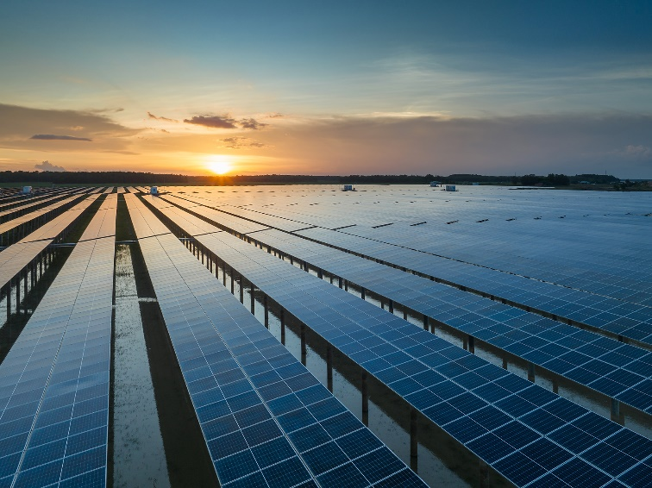

Hình .: Nhà máy điện mặt trời Dầu Tiếng (nguồn: Internet)

## NGHIÊN CỨU VỀ HỆ THỐNG PIN NĂNG LƯỢNG MẶT TRỜI TRÊN THẾ GIỚI

Theo báo cáo “Thống kê công suất tái tạo 2024” do Cơ quan Năng lượng tái tạo quốc tế (IRENA) công bố ngày 27 tháng 3, tổng quy mô lắp đặt năng lượng tái tạo mới trong ngành điện vào năm 2023 đạt 473 GW, lập kỷ lục mới về mức tăng trưởng công suất trong một năm. Trong số này, năng lượng mặt trời và năng lượng gió chiếm đến 97,6%, với điện mặt trời tăng 346 GW và điện gió tăng 116 GW. Trong khi đó, các nguồn năng lượng tái tạo khác như thủy điện chỉ tăng 7,0 GW, sinh khối tăng 4,4 GW và địa nhiệt tăng 0,2 GW [2]

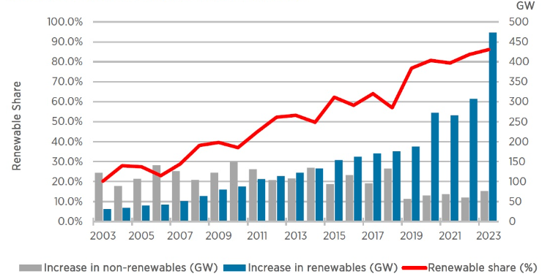

Hình .: Tỷ lệ năng lượng tái tạo trong tổng mức tăng công suất điện hàng năm (nguồn: IRENA)

Theo dữ liệu từ báo cáo của IRENA, tổng công suất năng lượng tái tạo đã tăng mạnh từ năm 2018 đến 2023, trong đó năng lượng mặt trời và năng lượng gió đóng vai trò chủ đạo. Biểu đồ cho thấy tổng công suất lắp đặt không ngừng tăng, với điện mặt trời chiếm tỷ trọng ngày càng lớn. Riêng trong năm 2023, tổng công suất năng lượng tái tạo được bổ sung đạt mức kỷ lục, với điện mặt trời đóng góp hơn 340GW, tiếp theo là điện gió khoảng 116GW, trong khi thủy điện và các nguồn năng lượng tái tạo khác chỉ chiếm một phần nhỏ. Xu hướng này phản ánh sự chuyển dịch của ngành năng lượng toàn cầu khi các quốc gia đầu tư mạnh vào năng lượng tái tạo nhằm giảm sự phụ thuộc vào nhiên liệu hóa thạch và hướng đến mục tiêu phát triển bền vững.

Hình .: Sự tăng trưởng công suất năng lượng tái tạo (nguồn: IRENA)

Nhiều quốc gia đã lắp đặt công suất điện mặt trời vào lưới điện để bổ sung hoặc thay thế năng lượng truyền thống. Hai công nghệ chính được sử dụng gồm: hệ thống quang điện (PV) với các tấm pin mặt trời lắp đặt trên mái nhà hoặc trang trại để chuyển đổi ánh sáng thành điện năng, và hệ thống điện mặt trời tập trung (CSP) dùng nhiệt mặt trời tạo hơi nước để chạy tua-bin. Đến tháng 4/2022, tổng công suất điện mặt trời toàn cầu đạt 1 TW, trong đó Trung Quốc dẫn đầu với 390 GW, chiếm gần 40%. Hơn 40 quốc gia có công suất PV trên 1 GW, gồm Canada, Nam Phi, Chile, Vương quốc Anh, Hàn Quốc, Áo, Argentina và Philippines. Năm 2022, các nước triển khai điện mặt trời mạnh nhất gồm Trung Quốc, Hoa Kỳ, Ấn Độ, Nhật Bản, Brazil, Hà Lan, Pháp, Mexico và Đức. Tại Úc, điện mặt trời chiếm hơn 15% tổng năng lượng điện, trong khi Honduras, Ý, Tây Ban Nha, Đức và Hy Lạp sản xuất từ 9% đến 14% nhu cầu điện từ năng lượng mặt trời. Dù CSP được khởi động lại từ 2007, nhiều dự án chuyển sang PV do chi phí thấp hơn, với các trạm CSP chủ yếu ở Tây Ban Nha và Hoa Kỳ. [3]

|  |  |  |
| --- | --- | --- |
| **STT** | **Quốc gia** | **Công suất lắp đặt (MW)** |
| 1 | China | 887,360 |
| 2 | USA | 175,990 |
| 3 | India | 97,042 |
| 4 | Japan | 91,610 |
| 5 | Germany | 89,943 |
| 6 | Brazil | 53,113 |
| 7 | Australia | 38,469 |
| 8 | Spain | 36,285 |
| 9 | Italy | 36,008 |
| 10 | Korea Rep | 26,445 |

Bảng : Top 10 quốc gia có công suất điện mặt trời lớn nhất năm 2024 (nguồn: IRENA)

Hình .: Tiềm năng phát triển pin năng lượng mặt trời của thế giới (nguồn: Solar GIS)

Một trong những yếu tố quan trọng giúp thúc đẩy sự phát triển này là chi phí lắp đặt pin mặt trời đã giảm mạnh trong hơn một thập kỷ qua. Cụ thể, giá thành trung bình đã giảm từ 5.310 USD/kW vào năm 2010 xuống chỉ còn 758 USD/kW vào năm 2023. Sự sụt giảm đáng kể này đã góp phần mở rộng quy mô sử dụng năng lượng mặt trời, giúp nhiều quốc gia tiếp cận và triển khai công nghệ này trên diện rộng [4]

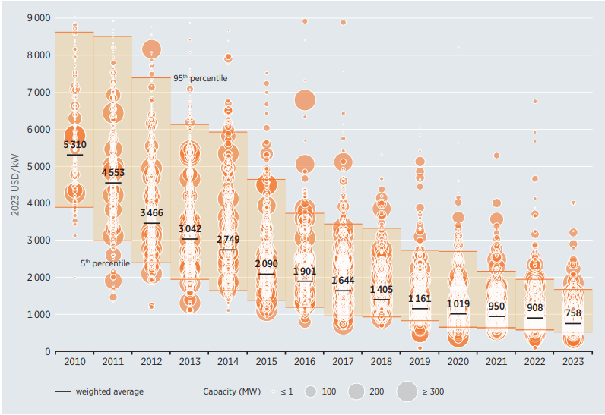

Hình .: Tổng chi phí lắp đặt của các dự án điện mặt trời quy mô lớn và mức trung bình toàn cầu, giai đoạn 2010-2023 (nguồn: IRENA).

## NGHIÊN CỨU VỀ HỆ THỐNG PIN NĂNG LƯỢNG MẶT TRỜI TẠI VIỆT NAM

### Căn cứ pháp lý

* Ngày 21/7/2011, Thủ tướng Chính phủ đã ký quyết định số 1208/QĐ-TTg về việc phê duyệt Quy hoạch phát triển điện lực quốc gia giai đoạn 2011 - 2020 có xét đến năm 2030 (hay còn gọi là Quy hoạch điện VII). Quy hoạch xác định mục tiêu ưu tiên phát triển nguồn năng lượng tái tạo (điện gió, điện mặt trời, điện sinh khối,...) cho sản xuất điện. Phát triển nhanh, từng bước tăng tỷ trọng của điện năng từ sản xuất từ nguồn năng lượng này từ mức 3,5% năm 2010, lên 4,5% tổng điện năng sản xuất vào năm 2020 và đạt 6% vào năm 2030.
* Ngày 25/11/2015, Thủ tướng Chính phủ ban hành Quyết định số 2068/QĐ – TTg phê duyệt Chiến lược phát triển năng lượng tái tạo của Việt Nam đến năm 2030, tầm nhìn đến năm 2050. Về định hướng phát triển nguồn điện gió, đưa tỷ lệ điện năng sản xuất từ nguồn điện gió trong tổng sản lượng điện sản xuất lên khoảng 5% vào năm 2050. Nội dung Quyết định đưa ra chính sách giá điện và bảo đảm đầu tư cùng các ưu đãi về tín dụng đầu tư, thuế nhập khẩu, thuế thu nhập doanh nghiệp, hạ tầng đất đai. . . nhằm thúc đẩy phát triển thị trường năng lượng tái tạo.
* Ngày 18/3/2016, Thủ tướng Chính phủ đã ký Quyết định số 428/QĐ-TTg về việc phê duyệt Đề án điều chỉnh Quy hoạch phát triển điện lực quốc gia giai đoạn 2011 - 2020, có xét đến năm 2030 (hay còn gọi là Quy hoạch điện VII điều chỉnh).Quy hoạch xác định mục tiêu ưu tiên phát triển các nguồn năng lượng tái tạo như điện gió, điện mặt trời, điện sinh khối,. . . nhằm đảm bảo an ninh năng lượng và phát triển bền vững. Từng bước gia tăng tỷ trọng điện năng sản xuất từ các nguồn năng lượng tái tạo, phấn đấu đạt khoảng 7% tổng sản lượng điện vào năm 2020 và khoảng 10% vào năm 2030.Bên cạnh đó, Quy hoạch điện VII điều chỉnh cũng định hướng phát triển hệ thống lưới điện thông minh, nâng cao hiệu quả sử dụng năng lượng và giảm phát thải khí nhà kính, góp phần thực hiện cam kết của Việt Nam trong bảo vệ môi trường và ứng phó với biến đổi khí hậu.
* Ngày 11/4/2017, Thủ tướng Chính phủ đã ký Quyết định số 11/2017/QĐ-TTg về cơ chế khuyến khích phát triển các dự án điện mặt trời tại Việt Nam. Quyết định này đặt ra các chính sách ưu đãi và cơ chế hỗ trợ nhằm thúc đẩy sự phát triển của năng lượng mặt trời trong hệ thống điện quốc gia. Cụ thể, quyết định quy định giá mua điện ưu đãi (Feed-in Tariff) cho các dự án điện mặt trời nối lưới, tạo điều kiện thuận lợi cho các nhà đầu tư. Đồng thời, cơ chế này cũng khuyến khích phát triển hệ thống điện mặt trời trên mái nhà thông qua cơ chế bù trừ điện năng (Net Metering). Quyết định 11/2017/QĐ-TTg có hiệu lực từ ngày 1/6/2017 và áp dụng đến ngày 30/6/2019, đánh dấu bước tiến quan trọng trong việc thúc đẩy nguồn năng lượng sạch, giảm sự phụ thuộc vào nhiên liệu hóa thạch, hướng tới phát triển bền vững và bảo vệ môi trường.
* Ngày 8/1/2019, Thủ tướng Chính phủ đã ký Quyết định số 02/2019/QĐ-TTg về cơ chế khuyến khích phát triển các dự án điện mặt trời tại Việt Nam.Quyết định xác định mục tiêu thúc đẩy phát triển điện mặt trời trên phạm vi cả nước, khuyến khích đầu tư vào các dự án điện mặt trời nối lưới và điện mặt trời mái nhà. Cơ chế hỗ trợ bao gồm giá mua điện ưu đãi (Feed-in Tariff) áp dụng cho các loại hình điện mặt trời khác nhau, tạo điều kiện thuận lợi để thu hút các nhà đầu tư trong và ngoài nước.Việc thực hiện quyết định này hướng tới mục tiêu nâng cao tỷ trọng điện mặt trời trong tổng công suất nguồn điện quốc gia, giảm sự phụ thuộc vào nhiên liệu hóa thạch và góp phần phát triển bền vững, bảo vệ môi trường.
* Ngày 5/7/2019, Bộ trưởng Bộ Công Thương đã ký Quyết định số 2023/QĐ- BCT về việc phê duyệt Chương trình Thúc đẩy phát triển điện mặt trời mái nhà tại Việt Nam giai đoạn 2019-2025. Chương trình xác định mục tiêu khuyến khích phát triển hệ thống điện mặt trời mái nhà trên phạm vi cả nước, tận dụng tối đa tiềm năng năng lượng mặt trời, giảm áp lực lên hệ thống điện quốc gia và góp phần bảo vệ môi trường. Chương trình đặt mục tiêu đạt tổng công suất lắp đặt điện mặt trời mái nhà khoảng 100.000 hệ thống với công suất khoảng
* 1.000 MWp vào năm 2025, thúc đẩy cơ chế bù trừ điện năng và tạo điều kiện thuận lợi cho các hộ gia đình, doanh nghiệp tham gia phát triển năng lượng sạch. Việc triển khai chương trình này góp phần thực hiện cam kết của Việt Nam trong việc phát triển bền vững, giảm phát thải khí nhà kính và thúc đẩy nền kinh tế xanh.
* Ngày 11/2/2020, Bộ Chính trị ban hành Nghị quyết số 55-NQ/TW về định hướng Chiến lược phát triển năng lượng quốc gia của Việt Nam đến năm 2030, tầm nhìn đến năm 2045, với nội dung: “Khuyến khích phát triển điện mặt trời áp mái và trên mặt nước. ”.
* Ngày 6/4/2020, Thủ tướng Chính phủ đã ký Quyết định số 13/2020/QĐ-TTg về cơ chế khuyến khích phát triển điện mặt trời tại Việt Nam. Quyết định xác định mục tiêu thúc đẩy phát triển các dự án điện mặt trời, bao gồm điện mặt trời mái nhà, điện mặt trời nối lưới và các mô hình điện mặt trời khác nhằm tận dụng tối đa tiềm năng năng lượng tái tạo. Cơ chế khuyến khích được áp dụng thông qua biểu giá mua điện ưu đãi (Feed-in Tariff) đối với từng loại hình dự án, tạo động lực thu hút đầu tư vào lĩnh vực năng lượng sạch. Quyết định này thay thế Quyết định số 11/2017/QĐ-TTg, có hiệu lực từ ngày 22/5/2020 và áp dụng đến ngày 31/12/2020, góp phần đẩy mạnh phát triển điện mặt trời, giảm sự phụ thuộc vào nguồn năng lượng hóa thạch, bảo vệ môi trường và hướng tới phát triển bền vững.
* Ngày 15/5/2023, Thủ tướng Chính phủ ban hành Quyết định số 500/QĐ-TTg phê duyệt quy hoạch phát triển điện lực quốc gia thời kỳ 2021 – 2030, tầm nhìn đến năm 2050 (hay còn gọi là Quy hoạch điện VIII). Trong đó đề ra các phương án phát triển: Đẩy nhanh phát triển nguồn điện từ năng lượng tái tạo, đặc biệt là điện mặt trời, tiếp tục gia tăng tỷ trọng của năng lượng tái tạo trong cơ cấu nguồn điện và điện năng sản xuất. Đẩy mạnh phát triển điện mặt trời phù hợp với khả năng hấp thụ của hệ thống, khả năng giải tỏa công suất của lưới điện, giá thành điện năng và chi phí truyền tải hợp lý, gắn với bảo đảm an toàn vận hành và tính kinh tế chung của hệ thống điện. Tận dụng tối đa cơ sở hạ tầng lưới điện hiện có để phát triển điện mặt trời một cách hiệu quả. Ưu tiên, khuyến khích phát triển điện mặt trời tự sản tự tiêu; định hướng phát triển điện mặt trời phải kết hợp với pin lưu trữ khi giá thành phù hợp. Đến năm 2030, công suất điện mặt trời đạt 50.000 MW (tổng tiềm năng kỹ thuật của Việt Nam khoảng 963.000 MW). Phát huy tối đa tiềm năng kỹ thuật của điện mặt trời để sản xuất điện và năng lượng mới. Đến năm 2030, công suất điện mặt trời phục vụ nhu cầu điện trong nước đạt khoảng 50.000 MW; quy mô có thể tăng thêm trong trường hợp công nghệ phát triển nhanh, giá điện và chi phí truyền tải hợp lý. Định hướng đến năm 2050 đạt 168.594 – 189.294 MW.
* Ngày 22/10/2024, Chính phủ đã ban hành Nghị định số 135/2024/NĐ-CP quy định cơ chế, chính sách khuyến khích phát triển điện mặt trời mái nhà tự sản xuất, tự tiêu thụ. Nghị định xác định mục tiêu thúc đẩy việc lắp đặt và sử dụng điện mặt trời mái nhà trong hộ gia đình, doanh nghiệp và cơ sở sản xuất nhằm tận dụng tối đa nguồn năng lượng tái tạo, giảm áp lực lên lưới điện quốc gia và góp phần bảo vệ môi trường. Cơ chế khuyến khích bao gồm chính sách hỗ trợ đầu tư, đơn giản hóa thủ tục đấu nối, và tạo điều kiện thuận lợi cho các chủ đầu tư triển khai hệ thống điện mặt trời mái nhà. Việc thực hiện nghị định này hướng tới mục tiêu đến năm 2030, đạt tỷ lệ 50% hộ gia đình và doanh nghiệp có hệ thống điện mặt trời mái nhà tự sản xuất, tự tiêu thụ, góp phần vào mục tiêu phát triển bền vững, giảm phát thải khí nhà kính và đảm bảo an ninh năng lượng quốc gia.

### Tiềm năng năng lượng mặt trời để triển khai pin năng lượng mặt trời ở Việt Nam

Việt Nam là một trong những quốc gia có tiềm năng phát triển điện mặt trời lớn tại khu vực Đông Nam Á nhờ vào điều kiện khí hậu thuận lợi và cường độ bức xạ mặt trời cao. Bản đồ bức xạ mặt trời của Việt Nam do Ngân hàng Thế giới (WB) phát triển dựa trên dữ liệu từ các trạm khí tượng và ảnh vệ tinh cho thấy sự phân bố nguồn năng lượng mặt trời trên toàn quốc. Việc khai thác hợp lý nguồn năng lượng này có thể góp phần quan trọng trong việc đảm bảo an ninh năng lượng và phát triển bền vững.

Theo bản đồ bức xạ mặt trời giai đoạn 2007-2018, cường độ bức xạ mặt trời dao động từ 2,6 - 4,6 kWh/kWp/ngày, tương ứng với tổng bức xạ hằng năm từ 949 - 1680 kWh/kWp/năm. Các khu vực có cường độ bức xạ cao nhất tập trung ở miền Trung, Tây Nguyên và Nam Bộ, đặc biệt là các tỉnh Ninh Thuận, Bình Thuận, Đắk Lắk, Gia Lai, Tây Ninh, Bình Phước và TP.HCM. Trong khi đó, khu vực miền Bắc và Bắc Trung Bộ có cường độ bức xạ thấp hơn nhưng vẫn đủ điều kiện phát triển điện mặt trời, đặc biệt là mô hình điện mặt trời áp mái.

Khu vực Nam Trung Bộ và Tây Nguyên có tiềm năng lớn nhất nhờ số giờ nắng cao, trung bình trên 2.500 giờ/năm. Các tỉnh như Ninh Thuận, Bình Thuận, Đắk Lắk, Gia Lai có cường độ bức xạ cao trên 4,2 kWh/m²/ngày, rất phù hợp để phát triển các dự án điện mặt trời quy mô lớn. Trên thực tế, khu vực này đã thu hút nhiều dự án trang trại điện mặt trời, đặc biệt là tại Ninh Thuận và Bình Thuận, nơi được xem là trung tâm năng lượng tái tạo của cả nước.

Khu vực Nam Bộ cũng có tiềm năng cao để phát triển điện mặt trời. Các tỉnh như Tây Ninh, Bình Phước, TP.HCM, Long An có cường độ bức xạ từ 3,4 - 4,2 kWh/m²/ngày, phù hợp để triển khai cả mô hình điện mặt trời áp mái và điện mặt trời trên mặt đất. Với nhu cầu điện năng lớn và tốc độ đô thị hóa cao, Nam Bộ đang là khu vực có tốc độ phát triển điện mặt trời nhanh chóng.

Khu vực miền Bắc và Bắc Trung Bộ có cường độ bức xạ thấp hơn, dao động từ 2,6 - 3,4 kWh/m²/ngày, nhưng vẫn có thể phát triển điện mặt trời áp mái để tận dụng nguồn năng lượng tái tạo. Các tỉnh như Hà Nội, Hải Phòng, Nam Định, Vinh có thể triển khai các dự án điện mặt trời kết hợp với mô hình lưu trữ năng lượng nhằm tối ưu hiệu suất phát điện.

Tóm lại, Việt Nam có tiềm năng lớn để phát triển năng lượng mặt trời với cường độ bức xạ cao ở nhiều khu vực, đặc biệt là Nam Trung Bộ, Tây Nguyên và Nam Bộ. Việc tận dụng hiệu quả nguồn năng lượng này sẽ góp phần giảm sự phụ thuộc vào nhiên liệu hóa thạch, đảm bảo an ninh năng lượng và hướng tới phát triển bền vững.

[5]

Hình .: Biểu đồ bức xạ năng lượng mặt trời (nguồn: Wikipedia)

### Các hệ thống điện mặt trời đang được triển khai tại Việt Nam

Việt Nam đang đẩy mạnh phát triển năng lượng mặt trời với nhiều hệ thống điện mặt trời khác nhau nhằm đáp ứng nhu cầu điện năng ngày càng tăng và giảm sự phụ thuộc vào nhiên liệu hóa thạch. Hiện nay, các hệ thống điện mặt trời chủ yếu được triển khai theo ba mô hình chính: điện mặt trời quy mô lớn, điện mặt trời áp mái và điện mặt trời độc lập.

1. Điện mặt trời quy mô lớn

Điện mặt trời quy mô lớn hay còn gọi là điện mặt trời trang trại (solar farm) đang đóng vai trò quan trọng trong việc cung cấp điện cho lưới điện quốc gia. Solar Farm được xây dựng và vận hành bởi các công ty hoặc nhà đầu tư ở các khu vực, vùng đất chưa sử dụng. Chúng được cơ giới hóa để thu năng lượng mặt trời tối ưu nhất, dẫn đến sản lượng điện cao hơn. Ngoài ra, do các trang trại năng lượng mặt trời không bị giới hạn về quy mô theo kích thước của một mái nhà, nhiều tấm pin mặt trời có thể được gắn vào thành một farm lớn để thu năng lượng nhiều nhất. Các dự án lớn chủ yếu tập trung tại khu vực Nam Trung Bộ và Tây Nguyên do có cường độ bức xạ mặt trời cao [6]. Một số dự án tiêu biểu bao gồm:

* **Nhà máy điện mặt trời Trung Nam** - Đây là một trong những dự án điện mặt trời lớn nhất Việt Nam với công suất 450MWp tại Tây Ninh, kết hợp với hệ thống trạm biến áp 500kV giúp tăng cường khả năng truyền tải điện[7]

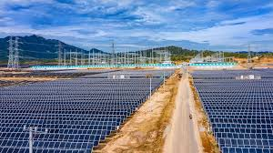

Hình .: Nhà máy điện mặt trời Trung Nam (nguồn: Internet)

* **Nhà máy điện mặt trời Dầu Tiếng -** Đây là dự án [điện mặt trời](https://cheapea.vn/dien-mat-troi/) nổi lớn nhất thế giới với công suất 420 MWp được xây dựng tại Hồ Dầu Tiếng, Tây Ninh. Dự án do Công ty TNHH Xuân Cầu và Công ty TNHH B.Grimm Power Public hợp tác đầu tư với tổng chi phí khoảng 9.100 tỷ đồng. Dự án đã chính thức khánh thành vào ngày 7/9/2019 và có thể cung cấp khoảng 688 triệu kWh/năm cho hệ thống điện quốc gia[8]

Hình .: Nhà máy điện mặt trời Dầu Tiếng (nguồn: Internet)

* **Nhà máy điện mặt trời Phú Yên** - Đây là dự án [điện mặt trời](https://cheapea.vn/dien-mat-troi/) áp đất có công suất 257 MWp được xây dựng tại xã Hòa Hiệp Bắc, Huyện Đông Hòa, Phú Yên3. Dự án do Công ty TNHH MTV BIM Energy (thành viên của Tập đoàn BIM Group) và Công ty TNHH AC Energy (thành viên của Tập đoàn Ayala – Philippines) hợp tác đầu tư với tổng chi phí khoảng 7.000 tỷ đồng. Dự án đã chính thức khánh thành vào ngày 19/4/2019 và có thể cung cấp khoảng 401 triệu kWh/năm cho hệ thống điện quốc gia. [8]

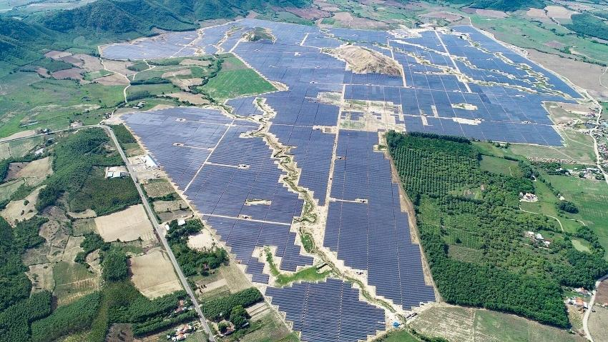

Hình .: Nhà máy điện mặt trời Phú Yên (nguồn: Internet)

* **Nhà máy điện mặt trời Ninh Thuận** - Đây là dự án [điện mặt trời](https://cheapea.vn/dien-mat-troi/) gồm hai nhà máy có công suất lần lượt là 168 MWp và 50 MWp được xây dựng tại xã Phước Minh và xã Phước Nam, Huyện Thuận Nam, Ninh Thuận. Dự án do Công ty CP Thương Mại – Xây Lắp – Sản Xuất – Vật Tư (Trungnam Group) làm chủ đầu tư với tổng chi phí khoảng 5.000 tỷ đồng. Dự án đã chính thức khánh thành vào ngày[8]

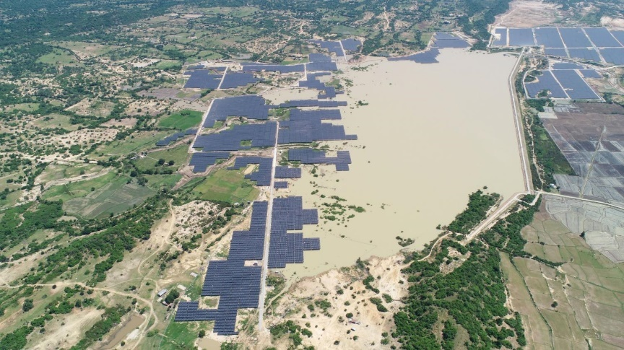

Hình .: Nhà máy điện mặt trời Ninh Thuận (nguồn: Internet)

Dù mang lại lợi ích lớn, điện mặt trời quy mô lớn cũng gặp phải một số thách thức như **quá tải lưới điện** ở một số khu vực và sự **phụ thuộc vào điều kiện thời tiết**, đòi hỏi các giải pháp lưu trữ năng lượng và nâng cấp hạ tầng truyền tải.

1. Điện mặt trời áp mái

Năng lượng mặt trời trên mái nhà được khai thác và tạo ra bằng các tấm quang điện được lắp đặt trên nóc của từng ngôi nhà, đây có thể là một ngôi nhà hoặc cơ sở kinh doanh, nhà xưởng. Trong hầu hết các trường hợp, những ngôi nhà lắp đặt hệ thống áp mái thường không sử dụng tất cả năng lượng được tạo ra bởi các tấm pin. Trong những trường hợp đó, lượng điện dư thừa được tạo ra sẽ được chuyển vào lưới điện, cho phép các chủ nhà thu được khoảng tiền bán lượng điện dư này[6]

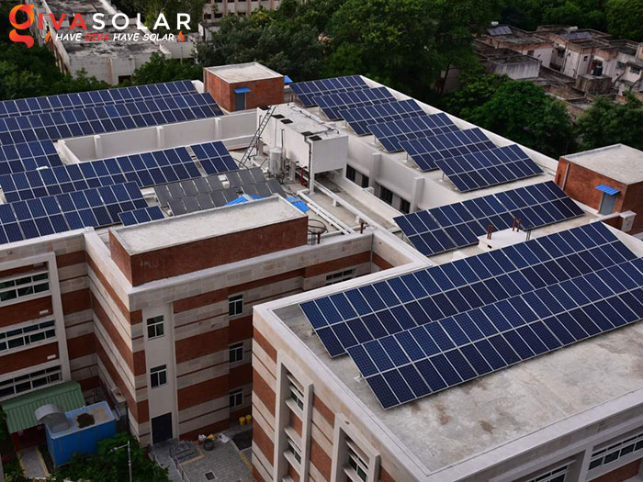

Hình .: Điện mặt trời áp mái (nguồn: Internet)

1. Điện mặt trời độc lập

Hệ thống điện năng lượng mặt trời độc lập (Off grid solar system) là hệ thống điện mặt năng lượng mặt trời không hòa cùng lưới điện quốc gia EVN, hệ thống sẽ cung cấp điện cho tất cả các thiết bị sử dụng điện bên trong nhà, trang trại, xà lang, tàu bè....hoặc các nơi không có lưới điện của EVN

Hệ thống điện mặt trời độc lập không có tính năng bù lưới như các hệ thống hòa lưới, do đó khi sử dụng hệ thống điện mặt trời độc lập cần tính toán công suất sử dụng chính xác để thiết kế được hệ thống có công suất đảm bảo cung cấp đủ điện cho các thiết bị trong nhà sử dụng, nếu không hệ thống sẽ không hoạt động được [9].

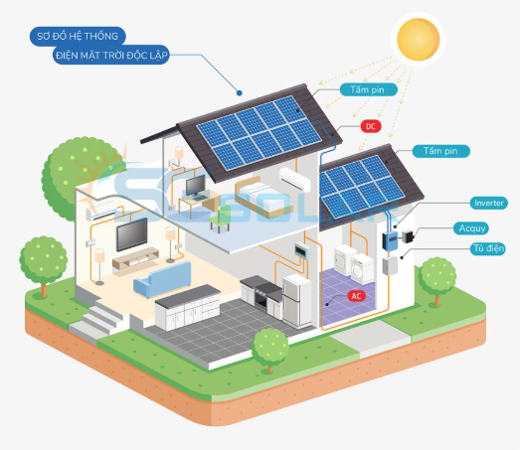

Hình .: Mô hình hệ thống điện năng lượng mặt trời độc lập (nguồn: Internet)

## CÁC LOẠI HƯ HỎNG THƯỜNG GẶP TRONG HỆ THỐNG PIN NĂNG LƯỢNG MẶT TRỜI.

Trong quá trình vận hành, hệ thống pin năng lượng mặt trời có thể gặp phải nhiều loại hư hỏng khác nhau, ảnh hưởng đến hiệu suất và tuổi thọ của tấm pin. Các hư hỏng này có thể đến từ tác động môi trường, lỗi kỹ thuật hoặc do quá trình lão hóa tự nhiên. Dưới đây là những loại hư hỏng phổ biến, được chia thành các nhóm chính để dễ dàng nhận diện và khắc phục.

### Suy thoái quang học

Suy thoái quang học là vấn đề thường xuất hiện trong các hệ thống pin năng lượng mặt trời. Hiện tượng này xảy ra do sự tiếp xúc với ánh nắng mặt trời trong thời gian dài khiến nhiệt độ và độ ẩm trên bề mặt các tấm pin quang điện tăng cao, dẫn đến bề mặt các tấm pin hư hại theo thời gian.

Hư hỏng này thường có thể được phát hiện bằng các kiểm tra trực quan trước khi xảy ra bất kỳ tổn thất đáng kể nào về sản lượng điện của hệ thống hoặc xảy ra các vấn đề về rủi ro an toàn.

Các vấn đề về suy thoái quang học có thể nhận thấy như việc bong ra của các chất bao bọc khỏi kính hoặc các tấm nền, sự xuất hiện các bong bóng do hình thành khí trong quá trình đóng gói, sự đổi màu của chất đóng gói và vỡ bề mặt thủy tinh ở giai đoạn đầu trước khi một tấm pin bị hư hại.

Các vấn đề về suy thoái quang học có thể bị đẩy nhanh bởi các yếu tố bên trong, như chất lượng bao bọc thấp và độ cán kém trong quá trình chế tạo, khiến một tấm pin dễ bị ảnh hưởng bởi các yếu tố bên ngoài như biến đổi nhiệt độ, độ ẩm, bức xạ UV và ứng suất cơ học.

Loại hư hỏng này ảnh hưởng đến đặc tính quang học của tấm pin năng lượng mặt trời, dẫn đến sự phản xạ hoặc hấp thụ quang học không còn được như mong muốn, khiến mất mát dòng điện được tạo ra, do đó ảnh hưởng đến công suất đầu ra.

Sự hình thành của bụi bẩn trên bề mặt tấm pin cũng làm giảm sự truyền bức xạ và có thể dẫn đến hỏng lớp phủ chống phản xạ, gây giảm công suất.

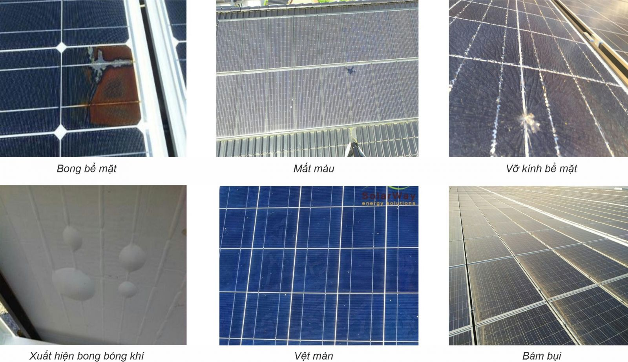

Hình .: Các hư hỏng suy thoái quang học trên hệ thống năng lượng mặt trời (nguồn: Tạp chí Xây dựng)

### Mất kết nối dòng điện

Mất kết nối dòng điện xảy ra khi một tế bào quang điện không thể tạo ra dòng điện ổn định trong chuỗi tấm pin mặt trời. Ngoài nguyên nhân do bóng râm che phủ, hư hỏng này thường không thể phát hiện bằng kiểm tra trực quan. Khi mất kết nối đã trở nên rõ ràng, tổn thất điện năng và sự phá hủy do nhiệt của tấm pin đã ở mức nghiêm trọng, gây rủi ro cho toàn bộ hệ thống quang năng. Các kỹ thuật hình ảnh hồng ngoại và phát quang điện có thể được sử dụng để phát hiện sớm tình trạng này.

Một số yếu tố bên trong có thể gây mất kết nối dòng điện bao gồm các vết nứt trong tế bào quang điện, đứt gãy ở phần sườn nối các tấm pin, mối hàn kém chất lượng và chập điện. Trong khi đó, các yếu tố bên ngoài như bóng râm từ vật thể xung quanh hoặc bụi bẩn bám trên bề mặt tấm pin cũng có thể làm suy giảm dòng điện.

Độ ẩm là một nguyên nhân quan trọng gây ăn mòn các liên kết kim loại trong tấm pin, dẫn đến suy giảm khả năng dẫn điện và gây ra rò rỉ dòng điện. Khi các kết nối kim loại bị ăn mòn, hiệu suất của tấm pin giảm sút đáng kể, ảnh hưởng đến độ bám dính giữa khung kim loại và tế bào quang điện. Những liên kết bị hỏng có thể bao gồm tấm pin hoặc dây dẫn bị ngắt kết nối, sườn liên kết hoặc thanh cái bị hư hại, thường do mối hàn kém chất lượng hoặc ứng suất cơ học trong quá trình vận chuyển và lắp đặt. Ngoài ra, hiện tượng điểm nóng, luân chuyển nhiệt trong tấm pin và tải trọng cơ học từ gió bão cũng có thể làm suy giảm kết nối điện, dẫn đến tình trạng đoản mạch (short circuit - SC) hoặc hở mạch (open circuit - OC) trong hệ thống.

Các vết nứt trên tấm pin năng lượng mặt trời cũng là một nguyên nhân gây tổn thất điện năng. Mặc dù không phải lúc nào vết nứt cũng ngay lập tức dẫn đến mất điện, nhưng theo thời gian, chúng có thể phát triển và mở rộng, làm cô lập các tế bào quang điện bị ảnh hưởng. Điều này dẫn đến suy giảm nghiêm trọng hiệu suất của hệ thống, đặc biệt khi tấm pin phải chịu các ứng suất cơ nhiệt liên tục trong điều kiện vận hành thực tế.

Bóng râm cũng là một trong những nguyên nhân chính gây mất kết nối dòng điện, có thể chia thành hai loại: bóng râm tĩnh và bóng râm mềm. Bóng râm tĩnh xuất hiện do các vật thể cố định như tòa nhà, cột điện hoặc cây cối che phủ một phần tấm pin, làm giảm sản lượng điện và ảnh hưởng đến cả dòng điện lẫn điện áp. Trong khi đó, bóng râm mềm xảy ra khi ánh sáng mặt trời bị khuếch tán bởi mây, bụi hoặc ô nhiễm không khí, làm giảm hiệu suất của tấm pin nhưng không gây ảnh hưởng nghiêm trọng đến toàn bộ hệ thống.

Đáng chú ý, bóng râm cứng có tác động lớn hơn nhiều đến hiệu suất hoạt động của hệ thống quang năng. Khi một phần tấm pin bị che phủ hoàn toàn, nó sẽ trở thành một lực cản đối với dòng điện tạo ra từ các tế bào không bị che. Điều này có thể gây ra hiện tượng quá nhiệt (hotspot), làm suy giảm nghiêm trọng hiệu suất tấm pin và thậm chí dẫn đến hư hỏng vĩnh viễn. Kích thước và vị trí của vùng bóng râm cứng quyết định mức độ mất điện và nguy cơ xuất hiện điểm nóng.

Việc phát hiện bóng râm có thể thực hiện bằng kiểm tra trực quan hoặc sử dụng các thiết bị đo nhiệt độ bức xạ như công nghệ chụp ảnh hồng ngoại. Nhờ đó, các biện pháp phòng tránh và điều chỉnh hướng lắp đặt tấm pin có thể được thực hiện để tối ưu hóa hiệu suất hệ thống và giảm thiểu tổn thất điện năng.

### Các hư hỏng do phần cừng

Hư hỏng do phần cứng bao gồm các lỗi không thể phân loại chính xác vào nhóm suy thoái quang học hay mất kết nối dòng điện mà chủ yếu liên quan đến thiết bị điện và linh kiện trong hệ thống năng lượng mặt trời. Một số hư hỏng phần cứng phổ biến có thể kể đến như lỗi điốt rẽ nhánh, lỗi dây dẫn, lỗi kết nối, hoặc suy giảm hiệu suất do chênh lệch điện thế (Potential Induced Degradation - PID).

Một trong những lỗi nghiêm trọng là điốt rẽ nhánh hở mạch hoặc ngắn mạch, ảnh hưởng trực tiếp đến khả năng hoạt động của hệ thống. Điốt rẽ nhánh là thành phần quan trọng giúp bảo vệ tấm pin khỏi hiện tượng điểm nóng và giảm tổn thất năng lượng do bóng râm. Khi một điốt rẽ nhánh bị ngắn mạch, nó sẽ hoạt động như một dây dẫn, loại bỏ các tấm pin mặt trời khỏi mạch điện, làm giảm hiệu suất hệ thống và gây ra hiện tượng nóng lên cục bộ trong chuỗi pin liên quan. Trường hợp điốt rẽ nhánh bị hở mạch, tấm pin không còn được bảo vệ khi dòng điện không khớp, có thể dẫn đến điểm nóng và thậm chí làm hỏng mô-đun pin vĩnh viễn.

Một số lỗi khác cũng có thể xảy ra trong quá trình lắp đặt và vận hành hệ thống. Những lỗi này bao gồm hệ thống dây điện kém chất lượng, thiếu nối đất hoặc chống sét, biến tần không đạt hiệu suất tối ưu hoặc hệ thống thông gió không đủ, gây ra hiện tượng quá nhiệt cho các thành phần điện. Công nghệ chụp ảnh nhiệt hồng ngoại được sử dụng để phát hiện các lỗi này thông qua sự chênh lệch nhiệt độ giữa các tế bào quang điện hoặc hệ thống dây dẫn, giúp xác định chính xác vị trí xảy ra sự cố.

Một vấn đề khác thuộc nhóm hư hỏng phần cứng là suy giảm hiệu suất do điện thế (Potential Induced Degradation - PID). PID xảy ra khi có sự chênh lệch điện thế giữa tấm pin mặt trời và khung kim loại, dẫn đến dòng điện rò rỉ làm giảm hiệu suất của các tế bào quang điện. Các tấm pin bị ảnh hưởng bởi PID thường có nhiệt độ cao hơn bình thường và có thể được phát hiện thông qua ảnh hồng ngoại hoặc hình ảnh phát quang điện (EL). Những tấm pin bị PID thường xuất hiện các vùng tối trên ảnh EL, cho thấy hiệu suất của tế bào quang điện đã bị suy giảm đáng kể.

Bên cạnh đó, các lỗi trong quá trình vận hành như mạch hở hoặc mạch ngắn trong chuỗi pin quang điện cũng là nguyên nhân làm giảm hiệu suất hệ thống. Khi một mô-đun hoạt động ở chế độ mạch hở hoặc mạch ngắn, nguyên nhân có thể đến từ lỗi cài đặt, kết nối sai hoặc hư hỏng vật lý của tấm pin. Điều này có thể dẫn đến mất điện nghiêm trọng hoặc làm nóng quá mức các bộ phận trong hệ thống, gây ra rủi ro cháy nổ.

Nhìn chung, hư hỏng do phần cứng là một trong những nguyên nhân chính làm suy giảm hiệu suất và tuổi thọ của hệ thống pin mặt trời. Việc kiểm tra định kỳ bằng công nghệ chụp ảnh hồng ngoại, kiểm tra điện áp và các phương pháp phát quang điện có thể giúp phát hiện sớm các lỗi này, giảm nguy cơ sự cố và tối ưu hóa hoạt động của hệ thống [10].

# TỔNG QUAN VỀ CÁC CÔNG NGHỆ KHẢO SÁT, KIỂM ĐỊNH ĐỂ XÁC ĐỊNH VÀ PHÂN LOẠI HƯ HỎNG HỆ THỐNG PIN NĂNG LƯỢNG MẶT TRỜI ĐÃ ĐƯỢC ỨNG DỤNG TRÊN THẾ GIỚI

## KIỂM TRA DỰA TRÊN UAV

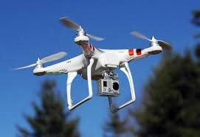

Hình .: UAV - Phương tiện bay không người lái (nguồn: Internet)

### Tổng quan về công nghệ UAV trong kiểm tra hệ thống quang điện

* UAV đã được kiểm nghiệm trong phòng thí nghiệm và thực tế, cho thấy hiệu quả cao trong việc phát hiện lỗi trên hệ thống pin mặt trời
* Được ứng dụng phổ biến trong kiểm tra các hệ thống quang điện quy mô lớn, trở thành tiêu chuẩn ngành trong những năm gần đây.

### Ưu điểm của UAV trong kiểm tra hệ thống quang điện

* **Khảo sát diện rộng, tốc độ nhanh**: UAV có thể kiểm tra toàn bộ hệ thống chỉ trong vài chuyến bay, tiết kiệm thời gian
* **Giảm chi phí**: Tiết kiệm nhân lực và tài nguyên so với kiểm tra thủ công
* **Hạn chế rủi ro cho con người**: Không cần tiếp cận trực tiếp các khu vực nguy hiểm
* **Tích hợp nhiều công nghệ cảm biến hiện đại** để phát hiện lỗi chính xác hơn

### Hạn chế và thách thức

* **Chỉ phát hiện lỗi bên ngoài**, không kiểm tra được các lỗi bên trong như diode hỏng
* **GPS chưa đủ chính xác** (độ sai lệch vài mét), chưa thể xác định vị trí từng tấm pin chính xác trong vài cm
* **Cần phát triển thuật toán thị giác máy tính tiên tiến** để theo dõi và nhận diện chính xác từng module quang điện
* **Điều kiện ánh sáng và thời gian bay ảnh hưởng đến kết quả kiểm tra**, cần tối ưu lịch trình bay UAV

### Các phương pháp phân tích hình ảnh từ UAV

1. Phân tích theo thời gian thực
   * Xử lý ngay khi UAV bay, giúp phát hiện lỗi nhanh chóng
   * Yêu cầu thuật toán xử lý ảnh mạnh mẽ để tăng tốc phân tích
   * Cần điều kiện ánh sáng phù hợp, tránh phản xạ ánh nắng mặt trời
2. Phân tích ngoại tuyến
   * Ghi lại video và phân tích sau khi UAV bay
   * Mất thời gian xem lại dữ liệu nhưng không yêu cầu xử lý ngay lập tức

### Công nghệ cảm biến trên UAV

Ảnh có chứa văn bản, màn hình, Thiết bị hiển thị, đa phương tiện

Nội dung do AI tạo ra có thể không chính xác.

Hình .: Camera nhiệt (nguồn: Internet)

Ảnh có chứa đồ điện tử, Thiết bị điện, Camera & ống kính, loa phóng thanh

Nội dung do AI tạo ra có thể không chính xác.

Hình .: Camera chuyên dụng cho UAV (nguồn: Internet)

* **Camera nhiệt**: Phát hiện điểm nóng, lỗi điện (hot spots)
* **Camera RGB (3 màu)**: Lưu trữ hình ảnh màu để xác định lỗi về cấu trúc và bề mặt
* **Camera phát quang**: Kiểm tra lỗi mà mắt thường không nhìn thấy
* **Cảm biến GPS**: Cung cấp tọa độ vị trí lỗi trên hệ thống quang điện [11]

## KIỂM TRA TRỰC QUAN BẰNG GIÁC QUAN CỦA BẢN THÂN

### Tổng quan về kiểm tra trực quan

* Là phương pháp đơn giản và nhanh nhất để phát hiện khuyết tật trên hệ thống pin mặt trời.​
* Phù hợp với kiểm tra trong nhà, nhưng không hiệu quả với các module tiếp xúc với điều kiện thời tiết khắc nghiệt.​
* Cần thực hiện trước và sau khi module chịu các ứng suất cơ học, điện hoặc môi trường.​
* Một số phương pháp kiểm tra ứng suất hỗ trợ đánh giá module trong phòng thí nghiệm:​
  + Chu kỳ làm mát bằng độ ẩm, chu kỳ nhiệt.​
  + Kiểm tra nhiệt chất lỏng, kiểm tra bức xạ tia cực tím (UV).​
  + Kiểm tra tải trọng cơ học, tác động mưa đá, ứng suất nhiệt, v.v.​

* Tiêu chuẩn IEC 61646 và 61215 yêu cầu độ chiếu sáng tối thiểu 1000 lux để kiểm tra trực quan.​

### Các khuyết tật phổ biến có thể phát hiện bằng mắt thường

* **Bề mặt module**: Tách lớp, ố vàng, phồng rộp, đổi màu, vết nứt
* **Khung module**: Uốn cong, gãy, trầy xước, căn chỉnh kém.​
* **Lớp phủ phản xạ**: Bị vỡ, đổi màu, suy giảm chất lượng.​
* **Kim loại hóa**: Cháy, oxy hóa, ăn mòn
* **Hộp nối & dây dẫn**: Ăn mòn, lỏng lẻo, đứt kết nối.

### Tác động của khuyết tật đến hiệu suất​

* Ố vàng của lớp đóng gói là nguyên nhân chính gây mất điện năng
* Tổn thất điện có thể được xác định bằng cách so sánh đường cong I-V với giá trị tiêu chuẩn của nhà sản xuất
* Module có khuyết tật có thể so sánh với module tham chiếu để đánh giá mức độ ảnh hưởng

### Nghiên cứu thực tế về tác động của môi trường

* **Khí hậu Morocco (2 năm)**: Đổi màu trên khu vực hộp nối → Tổn thất điện năng
* **Khí hậu khắc nghiệt (11 năm)**: Ố vàng, nứt tế bào, ăn mòn, suy giảm lớp phản xạ → Mất hiệu suất nghiêm trọng
* **Sa mạc Sahara (12 năm)**: Ố vàng, tách lớp, vỡ kính, ăn mòn, bóng râm một phần → Giảm hiệu suất đáng kể.​
* **Nghiên cứu ở Algeria (100% mẫu bị lỗi)**: Ố vàng, vết nứt đường ốc sên, tách lớp, ăn mòn → Tổn thất lớn.​

### Ưu điểm & Hạn chế của kiểm tra trực quan​

* **Ưu điểm**
  + Nhanh, đơn giản, không cần thiết bị đặc biệt
  + Dễ dàng phát hiện lỗi rõ ràng, tổn thất điện năng lớn
* **Hạn chế**
  + Không hiệu quả với lỗi vi mô hoặc lỗi bên trong
  + Không áp dụng tốt cho hệ thống ngoài trời, quy mô lớn.​ [11]

## PHƯƠNG PHÁP ĐO ĐƯỜNG CONG I-V

### Tổng quan về đo đường cong I-V​

* + **Mục đích**: Đánh giá đặc tính dòng điện – điện áp (I-V) để xác định hiệu suất và suy giảm của pin mặt trời
  + **Quy trình**: ​
    - Đo lường trong **điều kiện kiểm tra tiêu chuẩn (STC)** để so sánh với giá trị do nhà sản xuất cung cấp.​
    - Ánh sáng nhân tạo và hệ thống kiểm soát nhiệt độ được sử dụng để đảm bảo độ chính xác.​
  + Ứng dụng : Giúp xác định sự suy giảm hiệu suất của module quang điện theo thời gian.

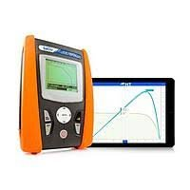

Hình .: Máy đo đường cong I-V (nguồn: Internet)

### Các phương pháp chẩn đoán điện liên quan​

* **Kiểm tra tham số DC & AC**​
  + **DC**: Xác định các tham số điện của module bằng mô hình hóa
  + **AC**: Đánh giá phản ứng của module khi có tín hiệu AC.
* **Phương pháp dòng điện cảm ứng**
  + **Dòng điện cảm ứng chùm sáng**: Lập bản đồ dòng điện trong tế bào quang điện
  + **Dòng điện cảm ứng chùm điện tử**: Phát hiện tính không đồng nhất và vùng tái hợp điện tử
* **Thiết bị giao thoa lượng tử siêu dẫn (SQUID)**​
  + Đo sự thay đổi của từ thông để đánh giá chất lượng module
* **Phân tích dòng điện vi sai**
  + Đánh giá tác động của **đổi màu không đồng đều** lên hiệu suất
  + **Phương pháp che bóng một phần**: Giúp xác định mức độ ảnh hưởng của đổi màu lên từng tế bào trong module

### Ưu điểm & Hạn chế của đo đường cong I-V​

* **Ưu điểm**
  + Kiểm tra toàn diện, đánh giá chính xác hiệu suất module
  + Không phá hủy module trong quá trình kiểm tra
  + Dễ thực hiện, chi phí thấp
* **Hạn chế**
  + Không thể xác định vị trí cụ thể của lỗi
  + Không nhạy với lỗi nhỏ hoặc vi nứt
  + Cần kết hợp với phương pháp khác (IR, EL) để có đánh giá toàn diện [11]

## CÔNG NGHỆ NHIỆT XẠ HỒNG NGOẠI (IR)​

### Tổng quan về công nghệ IR

* **Mục đích**: Đo nhiệt độ bề mặt của module quang điện để pháthiện lỗi và đánh giá hiệu suất
* **Nguyên lý :**
  + Camera nhiệt ghi nhận tia hồng ngoại phát ra từ module
  + Chênh lệch nhiệt độ trên hình ảnh IR phản ánh mức độ suy giảm hiệu suất
  + Công suất đầu ra của tế bào tỷ lệ thuận với sự khác biệt nhiệt độ

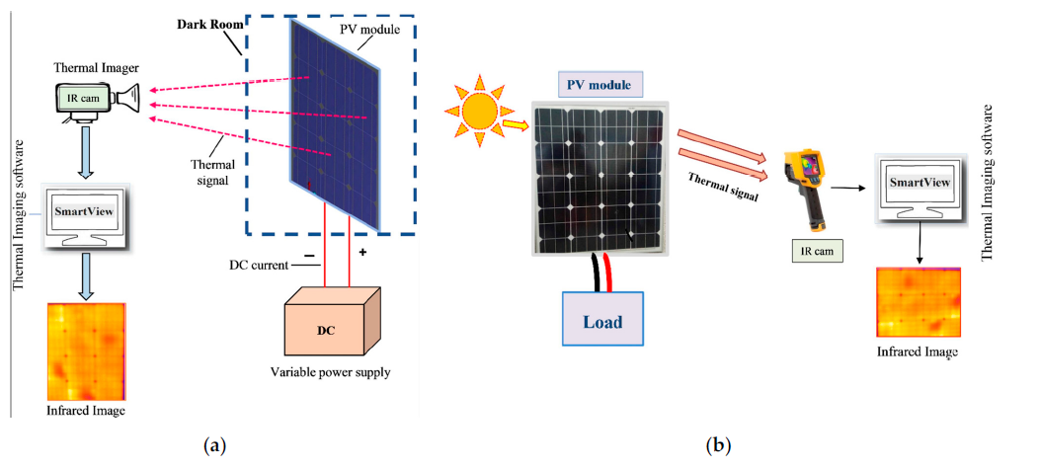

Hình .: Thiết lập chụp nhiệt trong nhà và (b) ngoài trời [12].

### Các phương pháp nhiệt xạ hồng ngoại

* **Nhiệt xạ trạng thái ổn định**​
  + Phổ biến nhất, tạo bản đồ nhiệt để phát hiện lỗi
  + Áp dụng cả ngoài trời (dưới ánh sáng mặt trời) và trong nhà (môi trường tối)
* **Nhiệt xạ khóa pha**​
  + Kích thích module ở tần số nhất định để giảm nhiễu
  + Giúp phát hiện lỗi nhiệt yếu mà phương pháp khác có thể bỏ sót
* **Nhiệt xạ cảm ứng**
  + Dùng sóng điện từ tạo dòng điện và nhiệt trong module
  + Phát hiện lỗi thông qua sự khác biệt trong khuếch tán nhiệt
* **Nhiệt xạ xung**
  + Sử dụng nguồn nhiệt bên ngoài (đèn flash) để tạo dòng nhiệt động
  + Camera nhiệt ghi lại hình ảnh để phát hiện lỗi kết nối, bọt khí

### Các khuyết tật có thể phát hiện bằng IR

* Lỗi kết nối tế bào - tế bào
* Tế bào bị nứt, vỡ kính
* Mối hàn có điện trở cao, lỗi mối nối.​
* Điểm nóng (hot spots) làm suy giảm hiệu suất
* Mật độ dòng điện cao bất thường trên thanh dẫn

Ảnh có chứa Nhiều màu sắc, ảnh chụp màn hình, tác phẩm nghệ thuật

Nội dung do AI tạo ra có thể không chính xác.

Hình .: Các khuyết tật trong hình ảnh IR: (a) lỗi kết nối tế bào-tế bào; (b) tế bào bị nứt; (c) các vết nứt cô lập các phần của tế bào; (d) mối hàn có điện trở cao; (e) các mối nối bỏ qua cục bộ; (f) mật độ dòng điện cao trong thanh dẫn; (g) vỡ kính; (h) hư hỏng tế bào trong thiết lập bên ngoài [12].

### Các yếu tố ảnh hưởng đến độ chính xác​

* **Điều kiện môi trường**: Bức xạ mặt trời, hiệu ứng che bóng, tác động của đầu nối
* **Khoảng cách & góc camera**: Cần điều chỉnh để giảm sai số do phản xạ từ kính
* **Hạn chế của IR**
  + Không phát hiện được lỗi bên trong tế bào
  + Các module ở vùng khí hậu nóng dễ bị hư hại hơn do điểm nóng
  + Cần bức xạ mặt trời tối thiểu 500 W/m² để có kết quả tốt [11]

## CÔNG NGHỆ HÌNH ẢNH ĐIỆN PHÁT QUANG (EL)

### Tổng quan về hình ảnh điện phát quang (EL)

* **Mục đích**: Phát hiện các khuyết tật trong tế bào quang điện bằng cách ghi lại bức xạ điện phát quang khi module được kích thích bằng dòng điện
* **Nguyên lý hoạt động :**
  + Áp dụng dòng điện tương đương với dòng điện ngắn mạch (ISC)
  + Các tế bào phát ra bức xạ EL do sự tái hợp electron-lỗ trống
  + Bức xạ này được ghi lại bởi camera CCD hoặc cảm biến InGaAs trong môi trường tối
* **Ứng dụng**: Kiểm tra trong nhà với độ chính xác cao, giúp đánh giá suy giảm hiệu suất module

### Các thiết bị sử dụng trong chụp ảnh EL

* **Camera CCD**: Chi phí thấp, dễ tiếp cận
* **Cảm biến InGaAs**: Độ nhạy cao hơn nhưng đắt tiền.​
* **Camera RGB sửa đổi**: Có thể phát hiện bức xạ EL sau khi loại bỏ bộ lọc hồng ngoại

### Các khuyết tật có thể phát hiện bằng EL

* **Vết nứt tế bào** (song song với thanh dẫn, đường chéo, phân nhánh,...)
* **Khuyết tật vật liệu silicon**
* **Gián đoạn ngón tay dẫn điện** (mất kết nối điện)
* **Hỏng tạo tiếp xúc** (điện trở tiếp xúc cao)

Ảnh có chứa ảnh chụp màn hình, đen và trắng, đơn sắc

Nội dung do AI tạo ra có thể không chính xác.

Hình .: Các loại và hướng vết nứt khác nhau trong hình ảnh EL: (a) song song với thanh dẫn; (b) +45°; (c) -45°; (d) nhiều hướng; (e) dạng đuôi gai/phân nhánh; (f) vết nứt sâu cô lập các phần của tế bào; (g) đường chéo; (h) vuông góc với thanh dẫn; (i) hỏng ngón tay; (j) khuyết tật vật liệu silicon; (k) hỏng tạo tiếp xúc; (l) hỏng ngón tay dọc theo vết nứt [13].

### Cường độ pixel trong hình ảnh EL và hiệu suất module

* **Cường độ phát xạ EL liên quan trực tiếp đến công suất đầu ra** của module
* **Tổn thất điện trở nối tiếp** xuất hiện dưới dạng vùng tối trên hình ảnh EL
* **So sánh hình ảnh EL dưới các phân cực khác nhau** giúp xác định mức độ suy giảm của module

### Ưu điểm & Hạn chế của công nghệ EL

* **Ưu điểm**
  + Nhanh chóng, chính xác, phát hiện lỗi nhỏ không thể thấy bằng mắt thường
  + Không phá hủy module trong quá trình kiểm tra
  + Đánh giá chi tiết về suy giảm hiệu suất module
* **Hạn chế**
  + **Chỉ hoạt động trong môi trường tối**, khó thực hiện ngoài trời
  + **Yêu cầu thiết bị chuyên dụng**, chi phí cao nếu sử dụng cảm biến InGaAs
  + **Khó phân biệt một số loại khuyết tật**, cần xử lý ảnh nâng cao [11]

## CÔNG NGHỆ HÌNH ẢNH PHÁT QUANG (PL)​

### Tổng quan về hình ảnh phát quang (PL)​

* **Mục đích**: Phát hiện khuyết tật trong module quang điện bằng cách ghi nhận bức xạ phát quang khi được kích thích bởi ánh sáng laser
* **Nguyên lý hoạt động :**
  + Module được chiếu xạ bởi nguồn sáng laser, gây phát xạ PL
  + Cảm biến CCD làm mát ghi nhận bức xạ này trong vùng cận hồng ngoại
  + PL có thể áp dụng cho tấm wafer silicon, thanh, lớp và tế bào

Ảnh có chứa ảnh chụp màn hình, thiết kế

Nội dung do AI tạo ra có thể không chính xác.

Hình .: Thiết lập chụp ảnh phát quang [14].

### Các phương pháp chụp ảnh PL

* **PL tiêu chuẩn**
  + Kích thích module bằng ánh sáng laser, ghi nhận tín hiệu phát quang
  + Hữu ích trong nghiên cứu vật liệu và phát hiện lỗi cấu trúc
* **PL sử dụng lọc quang học & điều biến dòng điện**
  + Điều chỉnh dòng điện trên từng tế bào trong chuỗi để thu ảnh PL chất lượng cao
  + So sánh với hình ảnh EL để xác định vết nứt, vùng rối loạn và tế bào hoạt động kém
* **PL phân giải phổ & không gian**
  + Phát hiện lỗi bằng cách phân tách tín hiệu quang phổ của module
  + Độ phân giải cao, giúp xác định vết nứt và nhiễm bẩn bề mặt trong tế bào

### Các khuyết tật có thể phát hiện bằng PL

* Vết nứt trong tế bào quang điện
* Vùng rối loạn cao (do suy giảm điện thế)
* Sự nhiễm bẩn bề mặt
* Tế bào hoạt động kém trong chuỗi nối tiếp

### Ưu điểm & Hạn chế của công nghệ PL

* **Ưu điểm**​
  + Không phá hủy, độ phân giải cao
  + Phát hiện vết nứt và nhiễm bẩn bề mặt chính xác hơn so với EL
  + Có thể kết hợp với điều biến dòng điện để đánh giá toàn diện hơn
* **Hạn chế**​
  + Cần nguồn sáng kích thích (laser), khó triển khai ngoài trời
  + Chi phí thiết bị cao, yêu cầu cảm biến CCD làm mát
  + Độ chính xác phụ thuộc vào điều kiện đo và hiệu chuẩn thiết bị [11]

## PHƯƠNG PHÁP HUỲNH QUANG TIA CỰC TÍM (UV-F)

### Tổng quan về phương pháp UV-F

* **Mục đích**: Kiểm tra sự đổi màu và khuyết tật trong module pin mặt trời bằng cách phân tích huỳnh quang phát ra khi tiếp xúc với ánh sáng UV
* **Nguyên lý hoạt động :**
  + Ánh sáng UV kích thích vật liệu đóng gói (EVA), làm phát ra huỳnh quang
  + Sự đổi màu do tác động môi trường (nhiệt độ, độ ẩm, bức xạ) có thể phát hiện qua huỳnh quang
  + Các lỗi cơ học như nứt tế bào, vỡ kính ảnh hưởng đến độ sáng huỳnh quang

### Quy trình kiểm tra bằng UV-F

* **Bước 1**: Phơi sáng module với ánh sáng mặt trời để tối ưu hóa hiệu ứng huỳnh quang
* **Bước 2**: Chụp ảnh trong bóng tối bằng camera CCD hoặc kỹ thuật số có bộ lọc UV
* **Bước 3**: Phân tích hình ảnh để xác định khuyết tật như vết nứt, mất kết nối, điểm nóng

Ảnh có chứa ảnh chụp màn hình, văn bản

Nội dung do AI tạo ra có thể không chính xác.

Hình .: Thiết lập chụp ảnh UV-F cho các tế bào trong điều kiện ngoài trời và trong phòng thí nghiệm [15].

### Các khuyết tật có thể phát hiện bằng UV-F​

* Sự đổi màu vật liệu đóng gói (EVA)
* Vết nứt tế bào, vỡ kính
* Các phần tế bào bị cô lập, mất kết nối giữa các tế bào
* Điểm nóng và sự không phù hợp điện giữa các tế bào.​

### Ưu điểm & Hạn chế của công nghệ UV-F

* **Ưu điểm**​
  + Có thể thực hiện ngoài trời mà không cần ngắt kết nối module
  + Dễ dàng phát hiện đổi màu và khuyết tật cơ học
  + Có thể thay thế EL và IR trong một số trường hợp với ít hạn chế hơn
* **Hạn chế**​
  + Cần phơi sáng module với ánh sáng mặt trời trước khi kiểm tra
  + Không phát hiện được một số lỗi điện mà EL có thể xác định
  + Độ chính xác phụ thuộc vào điều kiện môi trường và chất lượng bộ lọc UV [11]

## CÔNG NGHỆ QUANG PHỔ HỌC

### Tổng quan về quang phổ học​

* **Mục đích**: Đánh giá cấu trúc vật liệu, suy thoái, ứng suất và các khuyết tật trong module quang điện
* **Nguyên lý hoạt động :**
  + Sử dụng máy quang phổ để phân tích sự tương tác giữa vật chất và bức xạ điện từ
  + Các kỹ thuật phổ biến gồm **quang phổ Raman**, **quang phổ huỳnh quang UV**, và **quang phổ hồng ngoại biến đổi Fourier (FTIR)**

Ảnh có chứa ảnh chụp màn hình, văn bản, thiết kế

Nội dung do AI tạo ra có thể không chính xác.

Hình .: Thiết lập đo sử dụng máy quang phổ Raman và đầu đo Raman siêu nhỏ [16].

### Các phương pháp quang phổ trong kiểm tra pin mặt trời

* **Quang phổ Raman**​
  + Thu thập thông tin về cấu trúc hóa học và độ tinh thể của vật liệu
  + Phát hiện **vết ốc sên**, ứng suất nhiệt cơ học, biến dạng do hàn và cán màng
* **Quang phổ huỳnh quang UV**​
  + Phát hiện sự lão hóa và suy giảm của module quang điện
  + Kiểm tra bằng cách kích thích module bằng ánh sáng UV và đo bức xạ huỳnh quang
* **Quang phổ hồng ngoại biến đổi Fourier (FTIR)**
  + Phân tích sự suy thoái của tấm nền
  + Dựa trên hấp thụ bức xạ hồng ngoại để xác định thành phần vật liệu

### Ứng dụng của quang phổ học trong kiểm tra pin mặt trời​

* **Phát hiện vết ốc sên, suy thoái vật liệu**
* **Đánh giá chất lượng vật liệu đóng gói (EVA)**.​
* **Phát hiện ứng suất nhiệt cơ học trong quá trình sản xuất**

### Ưu điểm & Hạn chế của công nghệ quang phổ

* **Ưu điểm**
  + Độ chính xác cao, cung cấp thông tin chi tiết về cấu trúc vật liệu
  + Có thể phân biệt giữa các loại lỗi khác nhau
  + Hữu ích trong nghiên cứu và kiểm soát chất lượng sản xuất
* **Hạn chế**​
  + Chi phí thiết bị cao
  + Cần kỹ thuật phân tích dữ liệu phức tạp
  + Nhạy cảm với điều kiện môi trường, cần kiểm soát chặt chẽ khi đo [11]

## CÁC PHÉP ĐO DỰA TRÊN CẢM ỨNG ĐIỆN TỪ (EM)

### Tổng quan về phương pháp cảm ứng điện từ (EM)​

* **Mục đích**: Cải tiến các phương pháp kiểm tra hiện có (IR, EL) bằng cách sử dụng cảm ứng điện từ để nâng cao độ chính xác
* **Nguyên lý hoạt động :**
  + Cuộn dây cảm ứng tạo ra dòng điện xoay chiều (AC) tần số cao trong tế bào quang điện
  + Dòng điện cảm ứng tạo ra nhiệt và phát xạ hồng ngoại, giúp phát hiện lỗi qua chụp ảnh nhiệt (IR) và điện phát quang (EL)

Ảnh có chứa văn bản, ảnh chụp màn hình, thiết kế đồ họa, biểu đồ

Nội dung do AI tạo ra có thể không chính xác.

Hình .: (a) Thiết lập thử nghiệm của hệ thống chụp ảnh nhiệt EIIT cho các tế bào hệ thống quang điện năng lượng mặt trời [17]; (b) thiết lập chụp ảnh nhiệt và EL dựa trên cảm ứng điện từ [18]

### Các phương pháp đo dựa trên cảm ứng EM

* **Chụp ảnh nhiệt IR dựa trên cảm ứng EM**
  + Cải thiện khả năng phát hiện khuyết tật nhiệt
  + Quy trình gồm ba bước: **làm nóng bằng EM → dẫn nhiệt → phát xạ IR**
  + Có thể áp dụng dưới dạng **xung** hoặc **khóa pha** để tăng độ chính xác
* **Chụp ảnh điện phát quang (EL) dựa trên cảm ứng EM**​
  + Cải thiện khả năng phát hiện lỗi điện bên trong tế bào quang điện
  + Xác định các lỗi như **đường lưới bị hỏng, vết trầy xước, vết nứt ẩn, tạp chất bề mặt**
* **Kết hợp hình ảnh EL & IR bằng EM**
  + Sử dụng thuật toán hợp nhất hình ảnh để cung cấp nhiều thông tin hơn về khuyết tật
  + Các thuật toán như **curvelet, wavelet, contourlet** được áp dụng để tăng độ chính xác

### Các khuyết tật có thể phát hiện bằng cảm ứng EM

* Vết nứt tế bào ẩn không thể thấy bằng phương pháp thông thường
* Lớp tách (delamination), mỏi vật liệu và vi khuyết tật
* Tạp chất bề mặt và lỗi cấu trúc trên lớp dẫn điện

### Ưu điểm & Hạn chế của phương pháp cảm ứng EM

* **Ưu điểm**​
  + Tăng độ nhạy và chính xác trong phát hiện lỗi so với EL & IR thông thường
  + Không yêu cầu tiếp xúc trực tiếp với module
  + Có thể quét nhanh diện rộng
* **Hạn chế**​
  + Yêu cầu thiết bị chuyên dụng (cuộn dây cảm ứng, bộ tạo tín hiệu, camera nhiệt)
  + Cần thuật toán xử lý ảnh nâng cao để phân tích dữ liệu hợp nhất
  + Dễ bị nhiễu bởi môi trường điện từ xung quanh [11]

**TÀI LIỆU THAM KHẢO**

[1] “Solar panel - Wikipedia.” Accessed: Mar. 30, 2025. [Online]. Available: https://en.wikipedia.org/wiki/Solar_panel

[2] “Năm 2023, công suất năng lượng tái tạo mới trên thế giới sẽ là 473GW, trong đó châu Á chiếm 70%.” Accessed: Mar. 30, 2025. [Online]. Available: https://pcgroup.vn/nam-2023-cong-suat-nang-luong-tai-tao-moi-tren-the-gioi-se-la-473gw-trong-do-chau-a-chiem-70

[3] “Solar power by country - Wikipedia.” Accessed: Mar. 30, 2025. [Online]. Available: https://en.wikipedia.org/wiki/Solar_power_by_country

[4] D. Ayres and L. Zamora, “Renewable power generation costs in 2023,” *International Renewable Energy Agency*, 2024. [Online]. Available: https://www.irena.org/Publications/2024/Sep/Renewable-Power-Generation-Costs-in-2023

[5] TS. N. A. Tuấn, “Tiềm năng điện mặt trời tại việt nam,” *CHÍNH PHỦ VIỆT NAM*, 2020. [Online]. Available: https://baochinhphu.vn/tiem-nang-dien-mat-troi-tai-viet-nam-102277349.htm

[6] “So sánh điện năng lượng mặt trời áp mái (rooftop solar) và solar farm,” *GIVASOLAR*. [Online]. Available: https://givasolar.com/so-sanh-dien-nang-luong-mat-troi-ap-mai-va-solar-farm/

[7] N. An, “Diễn biến mới xử lý dự án điện mặt trời 450mw và đường dây 500kv của trung nam,” *Tuổi Trẻ*, 2024. [Online]. Available: https://tuoitre.vn/dien-bien-moi-xu-ly-du-an-dien-mat-troi-450mw-va-duong-day-500kv-cua-trung-nam-20240218094703821.htm

[8] T. Tùng, “Top 3 trang trại điện mặt trời lớn nhất việt nam,” Cheapea, 2023. [Online]. Available: https://cheapea.vn/trang-trai-dien-mat-troi/

[9] “Hệ thống điện năng lượng mặt trời độc lập là gì?,” *SEPOWER*, 2021. [Online]. Available: https://sepower.vn/he-thong-dien-nang-luong-mat-troi-doc-lap-la-gi-95-25.html

[10] Đ. C. Hiếu, L. B. Danh, and K. Đăng Tùng, “Đề xuất ứng dụng các phương pháp tiên tiến phát hiện hư hỏng của hệ thống pin năng lượng mặt trời,” *Tạp chí Xây dựng*, 2024. [Online]. Available: https://tapchixaydung.vn/nghien-cuu-cac-phuong-phap-tien-tien-phat-hien-hu-hong-cua-he-thong-pin-nang-luong-mat-troi-va-de-xuat-su-dung-tai-viet-nam-20201224000023270.html.

[11] I. Polymeropoulos, S. Bezyrgiannidis, E. Vrochidou, and G. A. Papakostas, “Enhancing Solar Plant Efficiency: A Review of Vision-Based Monitoring and Fault Detection Techniques,” Oct. 01, 2024, *Multidisciplinary Digital Publishing Institute (MDPI)*. doi: 10.3390/technologies12100175.

[12] M. W. Akram, G. Li, Y. Jin, X. Chen, C. Zhu, and A. Ahmad, “Automatic detection of photovoltaic module defects in infrared images with isolated and develop-model transfer deep learning,” *Solar Energy*, vol. 198, pp. 175–186, Mar. 2020, doi: 10.1016/j.solener.2020.01.055.

[13] M. W. Akram *et al.*, “CNN based automatic detection of photovoltaic cell defects in electroluminescence images,” *Energy*, vol. 189, Dec. 2019, doi: 10.1016/j.energy.2019.116319.

[14] J. Haunschild *et al.*, “Rating and sorting of mc-Si as-cut wafers in solar cell production using PL imaging,” in *Solar Energy Materials and Solar Cells*, Nov. 2012, pp. 71–75. doi: 10.1016/j.solmat.2012.05.027.

[15] M. Waqar Akram, G. Li, Y. Jin, and X. Chen, “Failures of Photovoltaic modules and their Detection: A Review,” *Appl Energy*, vol. 313, p. 118822, 2022, doi: https://doi.org/10.1016/j.apenergy.2022.118822.

[16] M. De Biasio, R. Leitner, and C. Hirschl, *Detection of snail tracks on photovoltaic modules using a combination of Raman and fluorescence spectroscopy*. 2013. doi: 10.1109/ICSensT.2013.6727670.

[17] Y. He, B. Du, and S. Huang, “Noncontact Electromagnetic Induction Excited Infrared Thermography for Photovoltaic Cells and Modules Inspection,” *IEEE Trans Industr Inform*, vol. 14, no. 12, pp. 5585–5593, 2018, doi: 10.1109/TII.2018.2822272.

[18] R. Yang *et al.*, “Electromagnetic Induction Heating and Image Fusion of Silicon Photovoltaic Cell Electrothermography and Electroluminescence,” *IEEE Trans*  *Industr Inform*, vol. 16, no. 7, pp. 4413–4422, 2020, doi: 10.1109/TII.2019.2922680.